Velryba Jiřinka
Doplň I/Í, Y/Ý v následujících slovech:

J _ ř _ nka | velr _ ba | š _ ré moře | ž _ je
větš _ | š _ kulka | H _ nek | r _ chlý
pot _ chu | dět _ | št _ ka | na pláž _
cákán _ | šplouchán _ | nevš _ mne | slyš _
raděj _ | mořská hvězd _ ce | př _ dej | už _ vá
starš _ | st _ hneš | r _ bk _ | žabk _

Přečti si příběh o velrybě Jiřince:
V širém moři žije velryba, která se jmenuje Jiřinka. Je to šikulka, plave rychle jako štika, jen je o dost větší. Její starší bráška, velrybák Hynek, není tak rychlý. Umí ale plavat potichu, to Jiřinka neumí. Když plave Jiřinka, děti na pláži slyší cákání, šplouchání a ke břehu se vždycky přiženou obrovské pěnivé vlny. Když plave Hynek, nikdo si toho ani nevšimne.
Jiřinka si ze svého brášky často dělá legraci. „Přidej, pospěš si,“ křičí na Hynka. Cáká a přidává na tempu. Hynkovi to je jedno. Svoji plavbu si užívá. „Počkej, až vyrosteš a budeš starší. Taky budeš raději plavat pomalu, ale stihneš při tom sledovat všechny rybky, žabky, kraby, chobotnice i mořské hvězdice. Takhle zatím neznáš nic.“
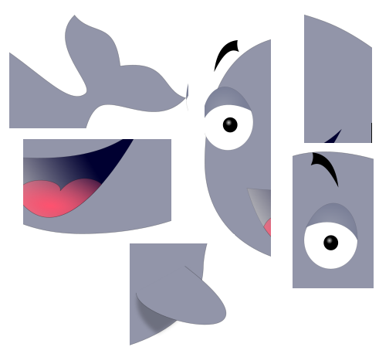
Slož si svoji velrybu:


[cit. 2010-29-07] Dostupné pod licencí Public Domain http://www.wpclipart.com/, http://www.wpclipart.com/cartoon/animals/whale/funny_whale.png.html

Co si z příběhu pamatuješ? Odpověz na následující otázky:

- Jak se jmenoval Jiřinčin bratr? _________________________________
- Kdo byl ze dvou velryb starší? _________________________________
- Kdo je rychlejší? ____________________________________________
- Co slyší děti na pláži, když plave Jiřinka? _______________________________________
- Co vidí Hynek, když plave pomalu? ___________________________________________

Doplň správná slova do mezer:
žabky | štika | vlny | přidává | Jiřinka | legraci | rychlý | nic

V širém moři žije velryba, která se jmenuje _________. Je to šikulka, plave rychle jako ________, jen je o dost větší. Její starší bráška, velrybák Hynek, není tak _________. Umí ale plavat potichu, to Jiřinka neumí. Když plave Jiřinka, děti na pláži slyší cákání, šplouchání a ke břehu se vždycky přiženou obrovské pěnivé __________. Když plave Hynek, nikdo si toho ani nevšimne.
Jiřinka si ze svého brášky často dělá ____________. „Přidej, pospěš si,“ křičí na Hynka. Cáká a __________ na tempu. Hynkovi to je jedno. Svoji plavbu si užívá. „Počkej, až vyrosteš a budeš starší. Taky budeš raději plavat pomalu, ale stihneš při tom sledovat všechny rybky, ___________, kraby, chobotnice i mořské hvězdice. Takhle zatím neznáš ________.“

Úkol pro tebe:
Žlutou pastelkou podtrhni všechna slova s měkkými slabikami, modrou pastelkou podtrhni všechna slova, která obsahují tvrdé slabiky.

Co to znamená?
PŘIDAT NA TEMPU
SLEDOVAT
PĚNIVÉ VLNY
ŠIRÉ MOŘE
UŽÍVAT SI PLAVBU
PLAVAT JAKO ŠTIKA

Zdroj obrázků:
[cit. 2010-29-07] Dostupné pod licencí Public Domain http://www.wpclipart.com/, http://www.wpclipart.com/cartoon/animals/whale/funny_whale.png.html

